Доля расходов на социальную защиту в Эстонии - одна из самых мизерных в ЕС
(6)
08.07.2011 16:35
Комментировать | Распечатать
Доля средств ВВП, расходуемых на пособия по социальной защите, по данным 2008 года, только в двух странах ЕС ниже, чем в Эстонии, показал обнародованный на этой неделе доклад.
РЕКЛАМА
По данным доклада ЕС, этими странами являются Латвия и Румыния. В Латвии доля расходов на социальную защиту в 2008 году была самой низкой в ЕС, составляя чуть более 12 процентов от ВВП. В Эстония эта доля расходов составляла 15 процентов.
В среднем по ЕС эта цифра была почти 25 процентов. Наибольший удельный вес расходов на социальную защиту во Франции, Дании и Швеции. Во Франции он достигал почти 30 процентов.
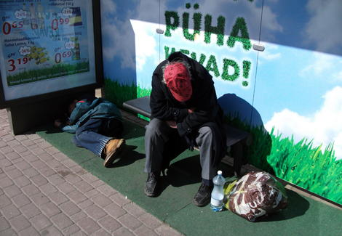

Утомившиеся мужчины на автобусной остановке.
Фото: TOOMAS HUIK/PM/SCANPIX BALTICS

